**МИНИСТЕРСТВО ЦИФРОВОГО РАЗВИТИЯ, СВЯЗИ И МАССОВЫХ КОММУНИКАЦИЙ РФ**

**Ордена Трудового Красного Знамени федеральное государственное бюджетное образовательное учреждение высшего образования «Московский технический университет связи и информатики»**

Кафедра математической кибернетики и информационных технологий

Лабораторная работа №7 по дисциплине «Web-программирование»:

«Изучение основ JavaScript»

Выполнил студент

группы БФИ1901

Гусев Никита

Проверила:

Полянцева Ксения Андреевна

Москва 2021 г.

# Ход работы

## Задание №1. Изучение основ JavaScript, создание простейших функций и использование базовых операторов.

Скопируем созданный в прошлой лабораторной работе проект в папку lab7, после чего в папке articles/static/ рядом с папкой css/ создадим папку js/. Внутри этой директории создадим файл helloworld.js. Далее подключим файл к html-файлу. Успешное подключение показано на рисунке 1:

## 

Рисунок 1 - Файл js был успешно подключён

Добавим список студентов в js-файл и пропишем код для вывода этого списка в консоль. Результат показан на рисунке 3:

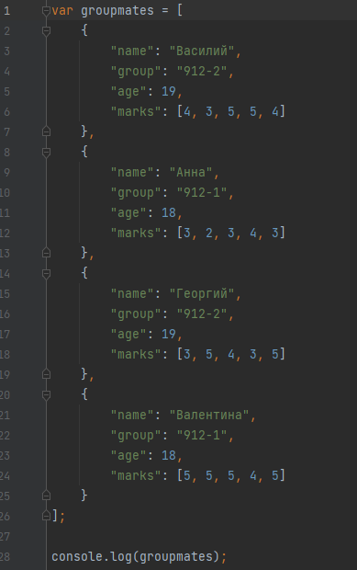  
Рисунок 2 – Вывод списка студентов

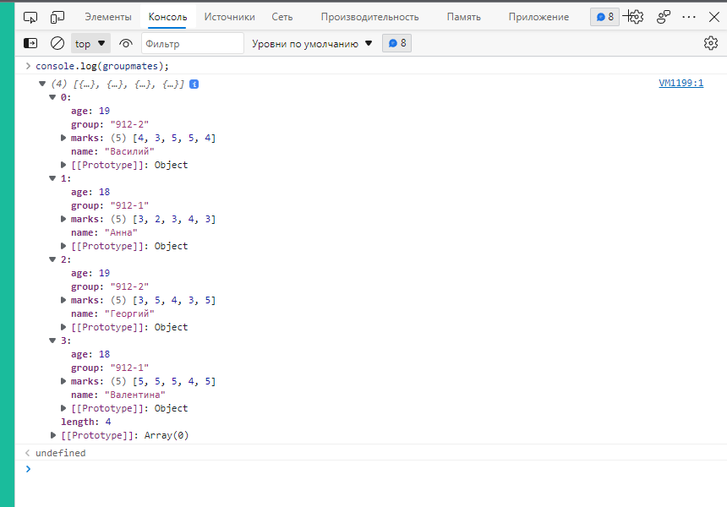

Рисунок 3 - Вывод списка в консоли

Теперь добавим код, который будет выводить список в виде таблицы. Результат показан на рисунке 5:

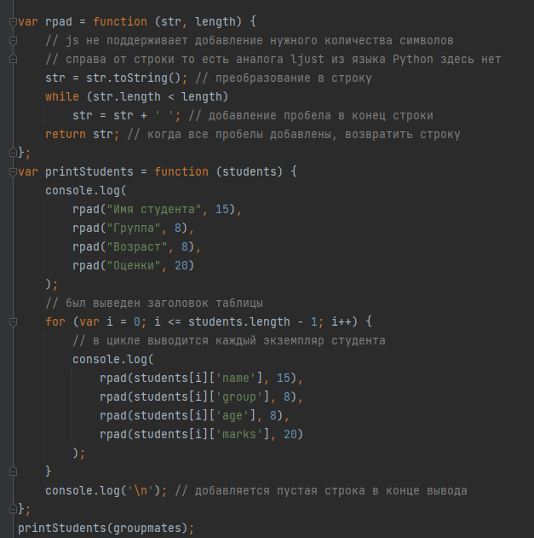  
Рисунок 4 – Код для вывода таблицы

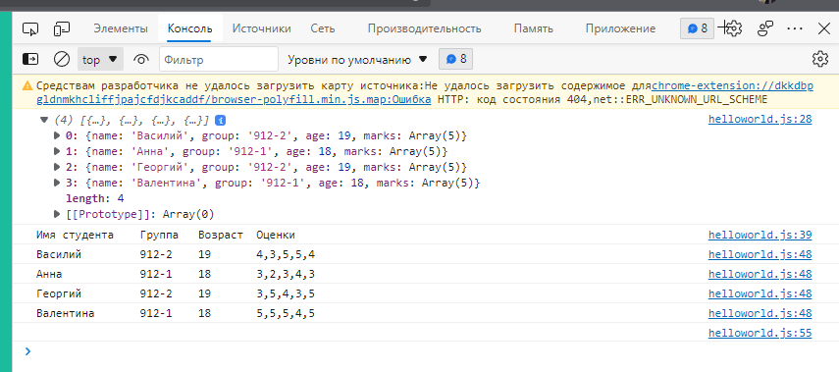

Рисунок 5 - Вывод таблицы

Далее, реализуем вывод таблицы с отфильтрованными по группе студентами, т.е. нужно вывести только тех студентов, которые учатся в указанной группе. Результат показан на рисунке 6:

  
Рисунок 6 – Код для фильтра студентов

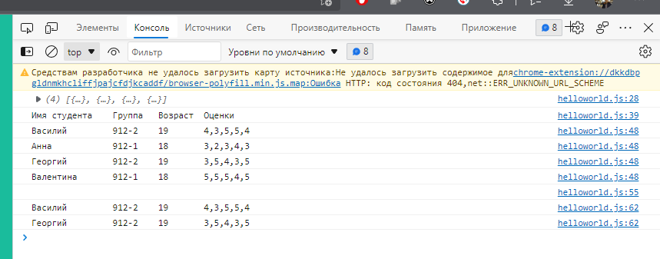

Рисунок 7 - Фильтр по группе

## Задание №2. Работа с элементами DOM с помощью JavaScript.

Реализуем сворачивание и разворачивание дополнительной информации о статье. Каждой кнопке добавим класс «fold-button». Создадим файл fold-post.js, в котором пропишем нужный код:

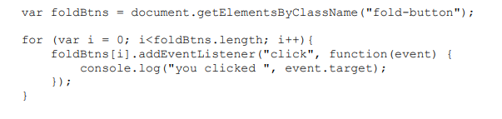  
Рисунок 8 – Файл fold-post.js

Нажмём на кнопку «Свернуть». Как видим, текст под ней свернулся, и в консоль вывелась информация о том, что мы нажали на эту кнопку:

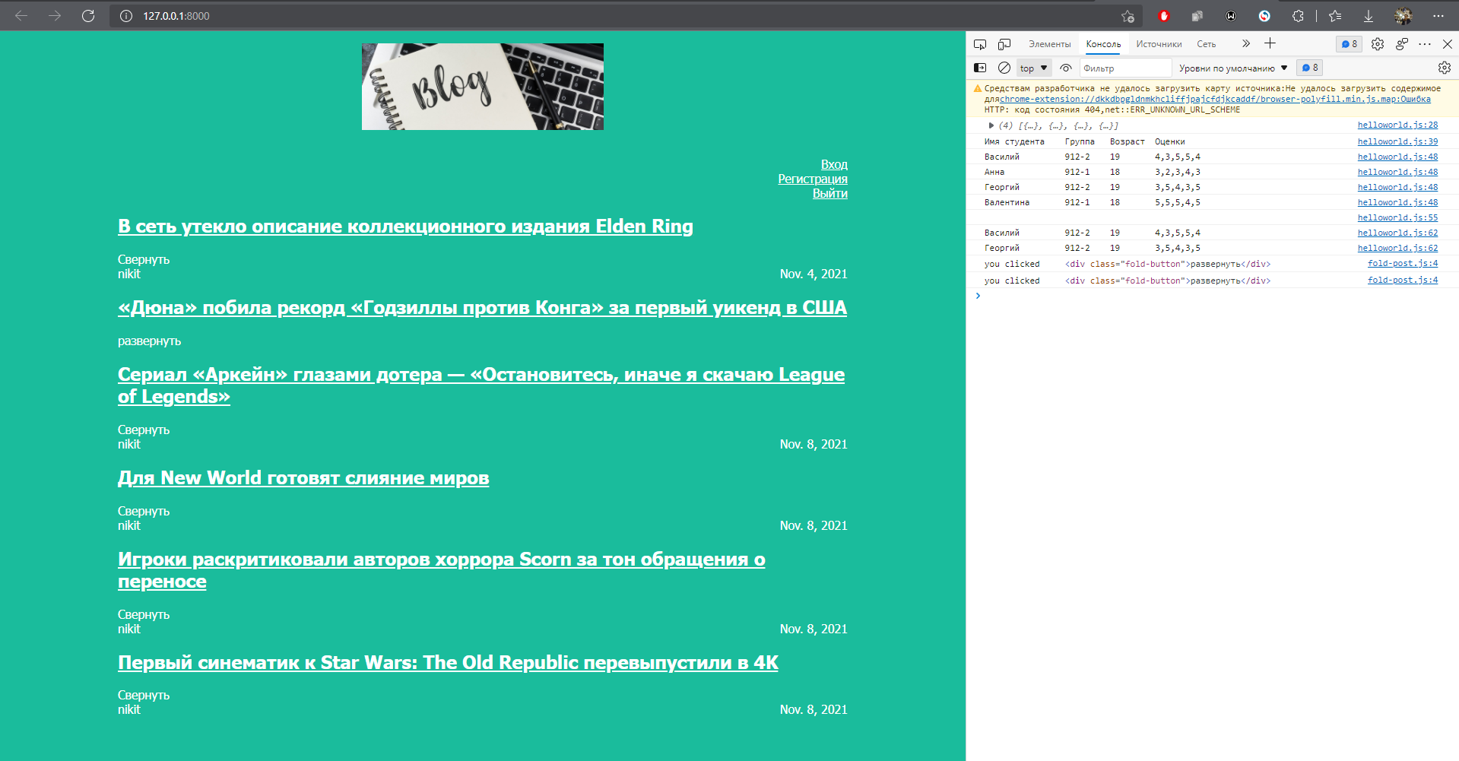

Рисунок 9 – Вывод в консоль

Так как код, представленный в методическом пособии, был очень громоздким, предлагается задание на написание менее громоздкого кода и изменения css-шаблонов, который бы выполнял ту же функцию. Результат показан на рисунке 11:

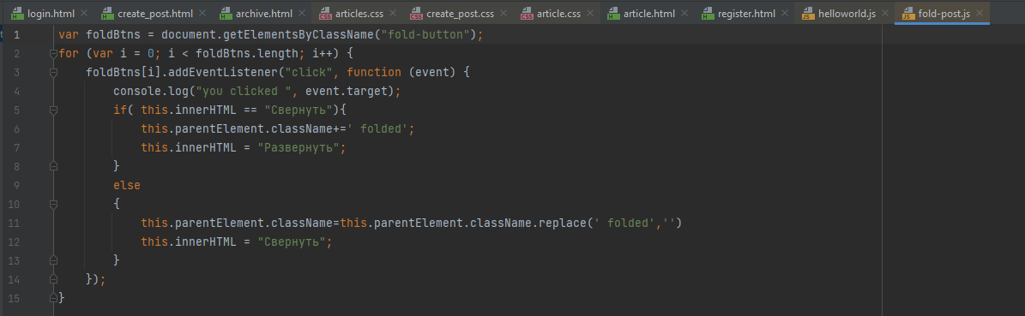  
Рисунок 10 – Код для выполнения

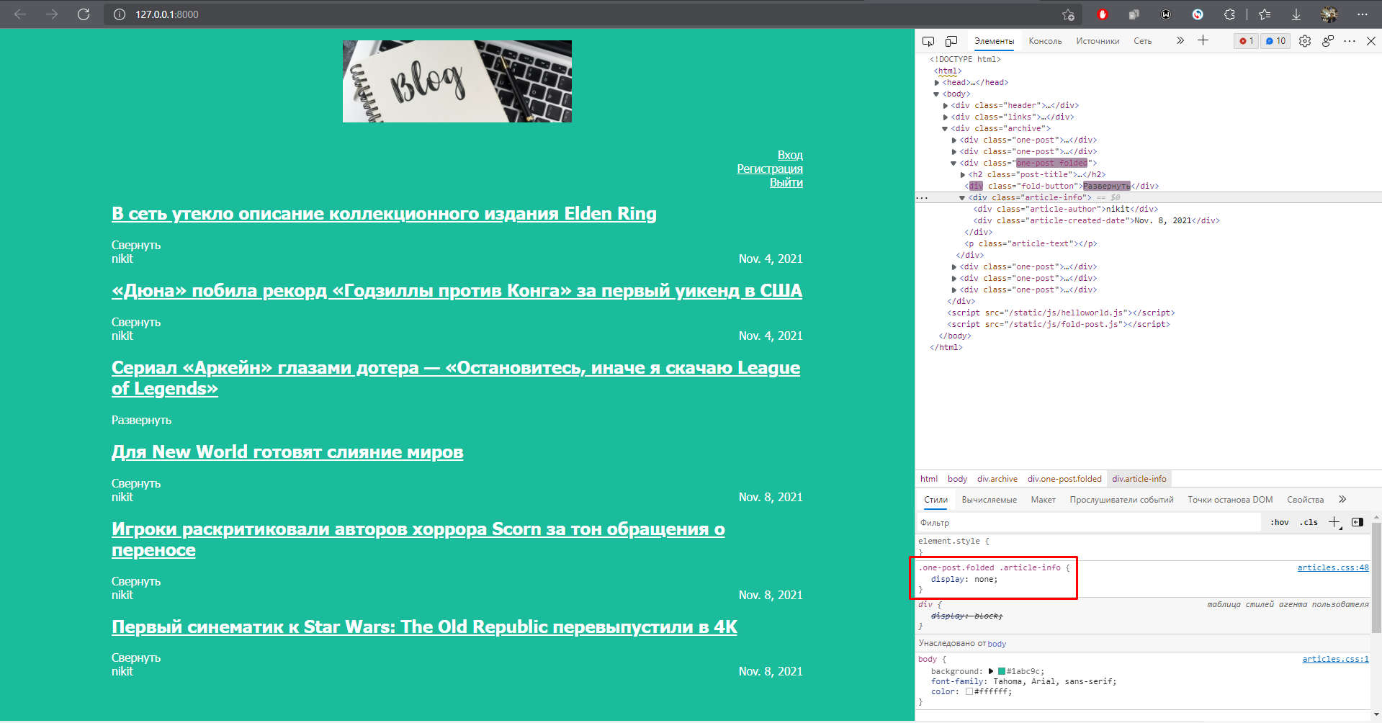

Рисунок 11 – Выполнение кода